CC118 | Modificar las etiquetas de las pantallas de resultados y de la descarga de la metadata de los aplicativos: Consulta Central (CFDI y Retenciones) y Portal del Contribuyente (CFDI y Retenciones)
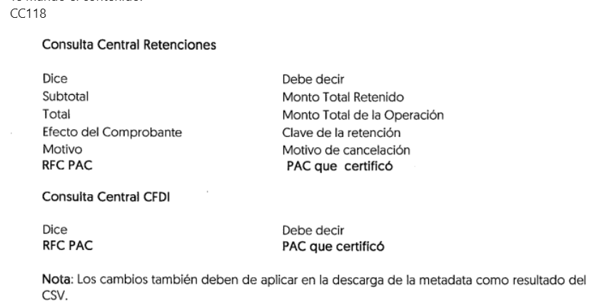

Consulta Central Retenciones:
Monto Total Retenido | No
Monto Total de la Operación | Si
Clave de la retención | No
Motivo de cancelación | Si
PAC que certificó | Si
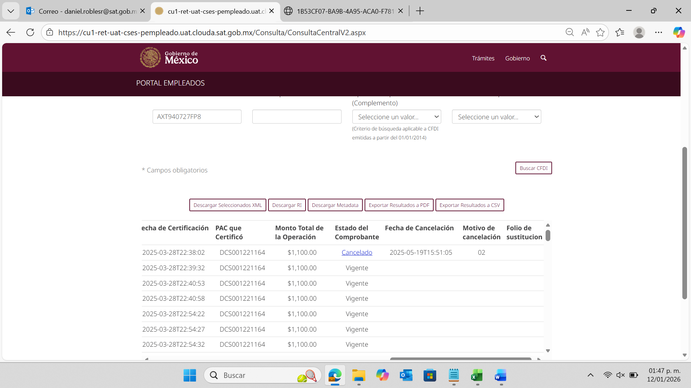

Metadata
Monto Total Retenido | Si
Monto Total de la Operación | Si
Clave de la retención | No
Motivo de cancelación | No
PAC que certificó | No
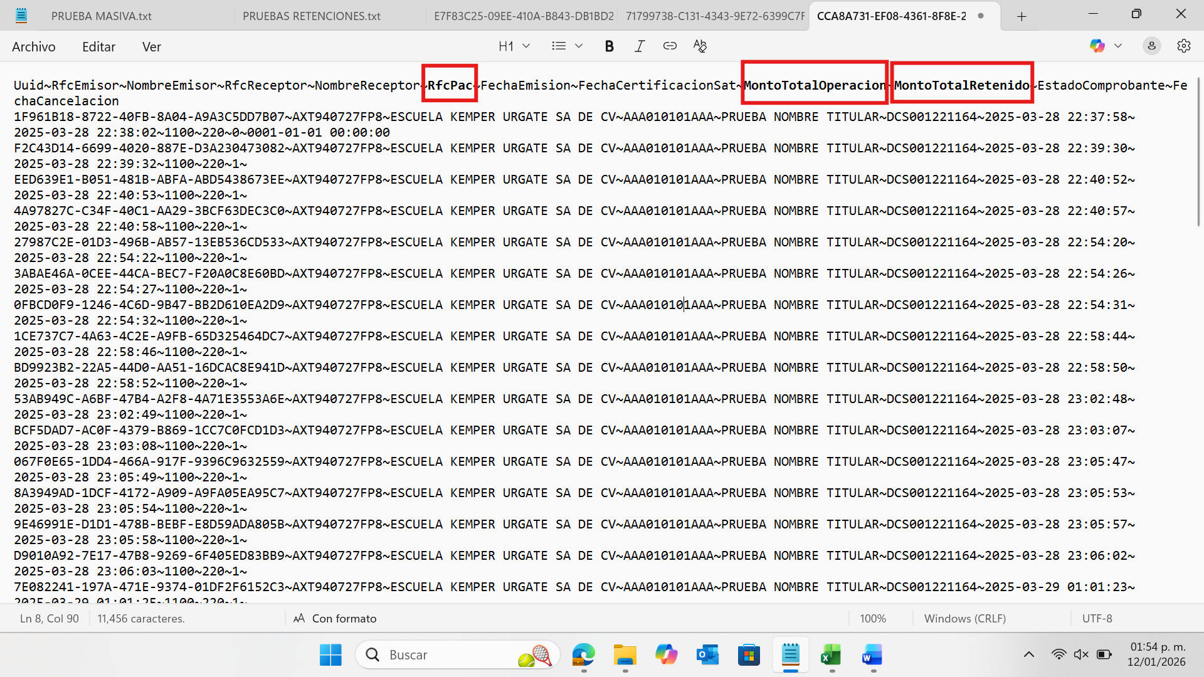

Consulta Central CFDI:
Monto Total Retenido | No
Monto Total de la Operación | No
Clave de la retención | No
Motivo de cancelación | No
PAC que certificó | Si
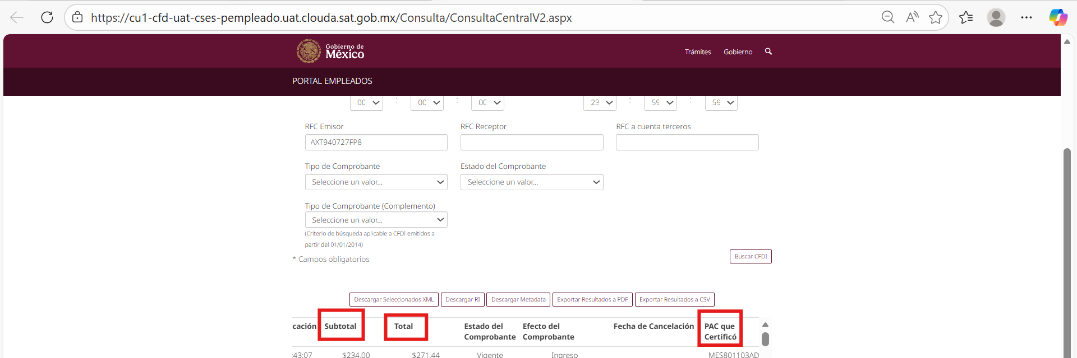
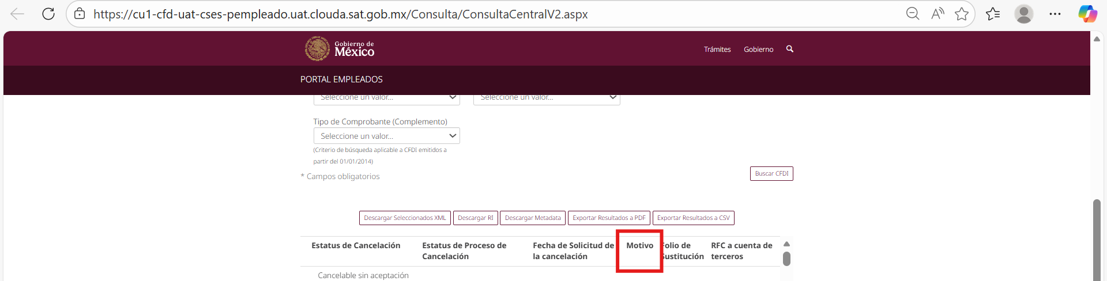
Metadata
Monto Total Retenido | No
Monto Total de la Operación | No
Clave de la retención | No
Motivo de cancelación | No
PAC que certificó | No

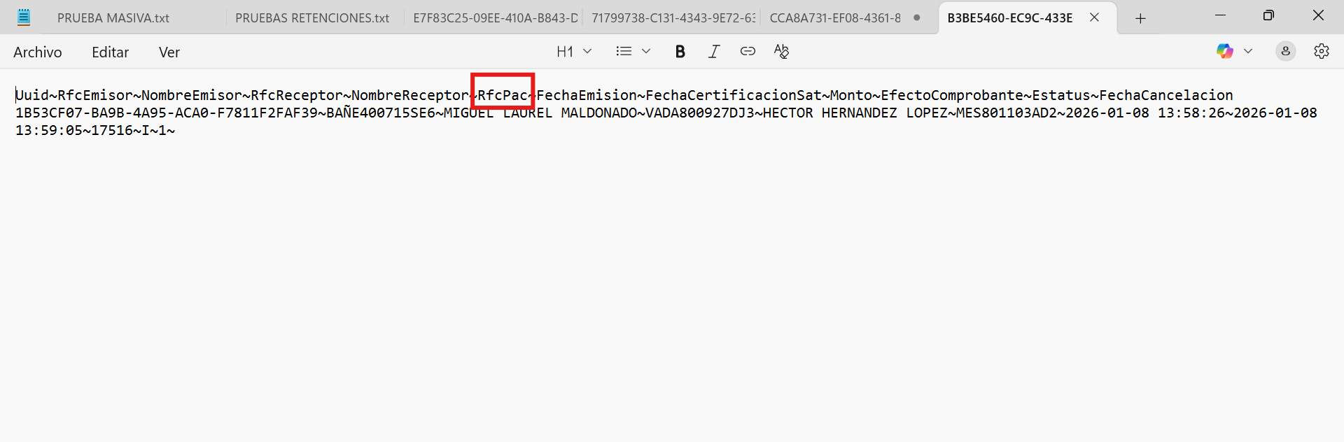

Portal Contribuyente CFDI:
Monto Total Retenido | No
Monto Total de la Operación | No
Clave de la retención | No
Motivo de cancelación | No
PAC que certificó | Si
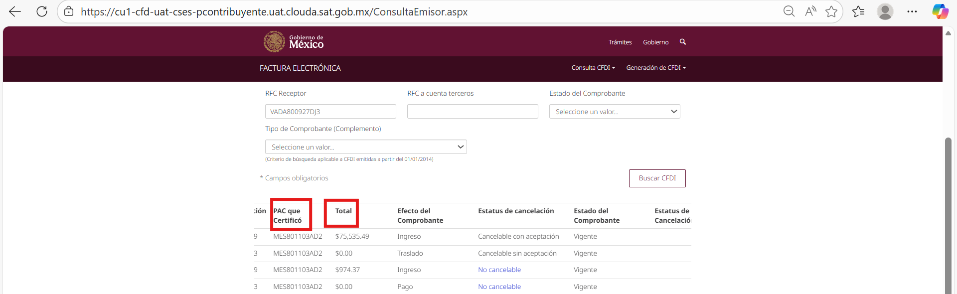
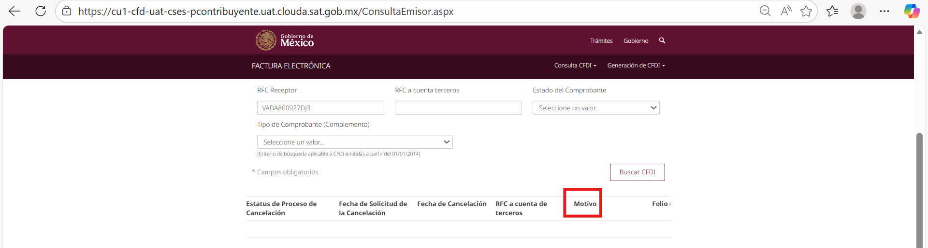

Metadata
Monto Total Retenido | No
Monto Total de la Operación | No
Clave de la retención | No
Motivo de cancelación | No
PAC que certificó | No
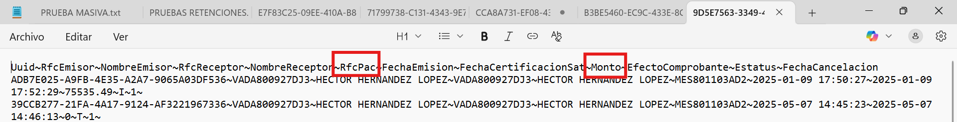

Portal Contribuyente Retenciones:
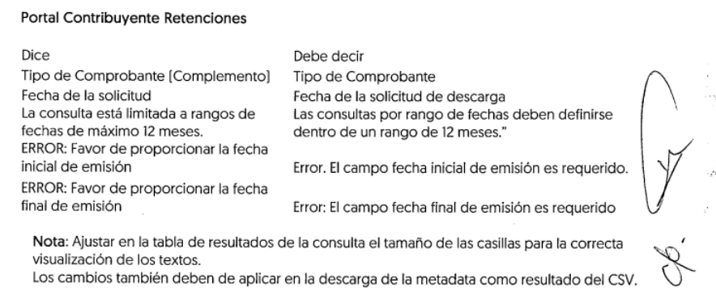
Monto Total Retenido | No
Monto Total de la Operación | No
Clave de la retención | No
Motivo de cancelación | Si
PAC que certificó | Si
Tipo de Comprobante | Si
Fecha de la solicitud de descarga | Si
Las consultas por rango de fechas deben definirse dentro de un rango de 12 meses | No
El campo fecha inicial de emisión es requerido | Si
El campo fecha final de emisión es requerido | Si
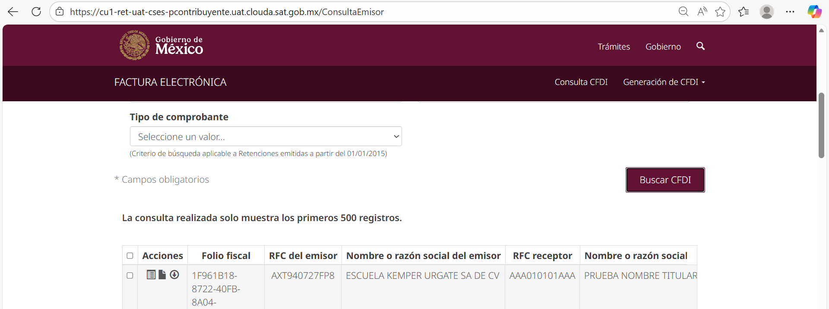
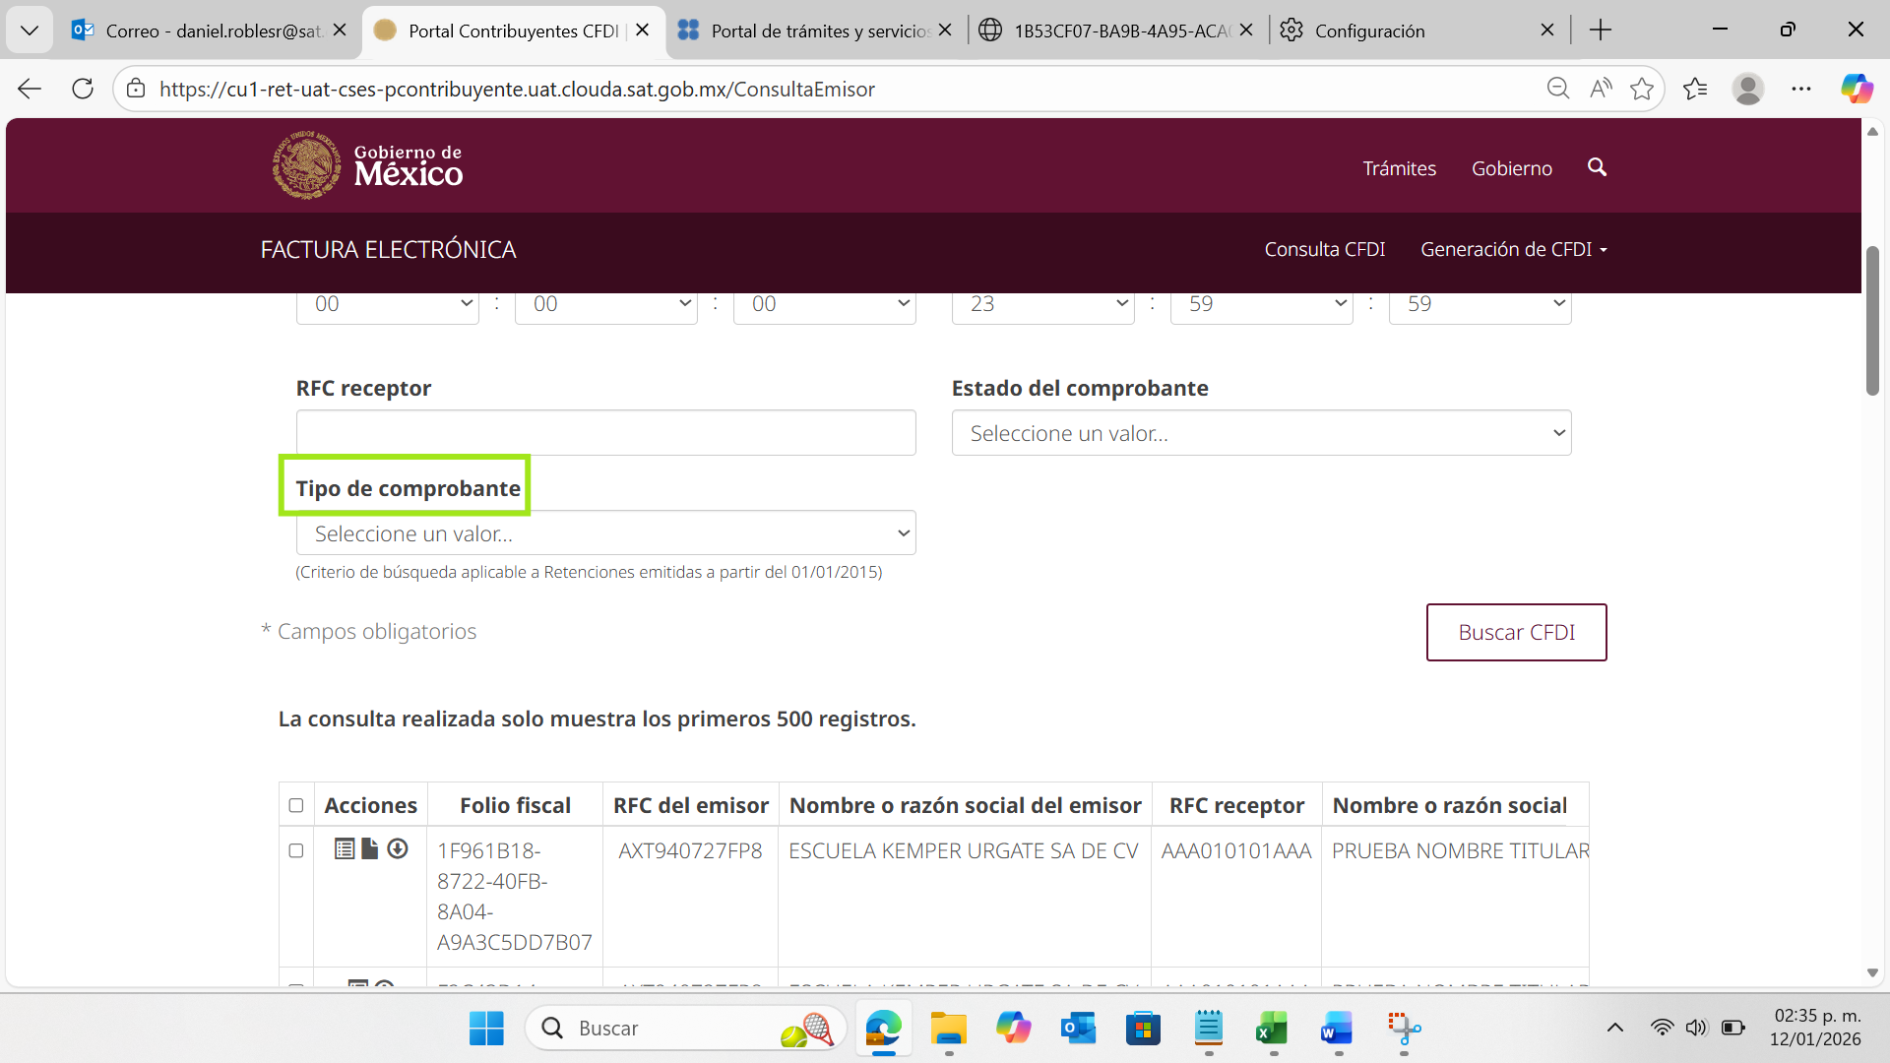
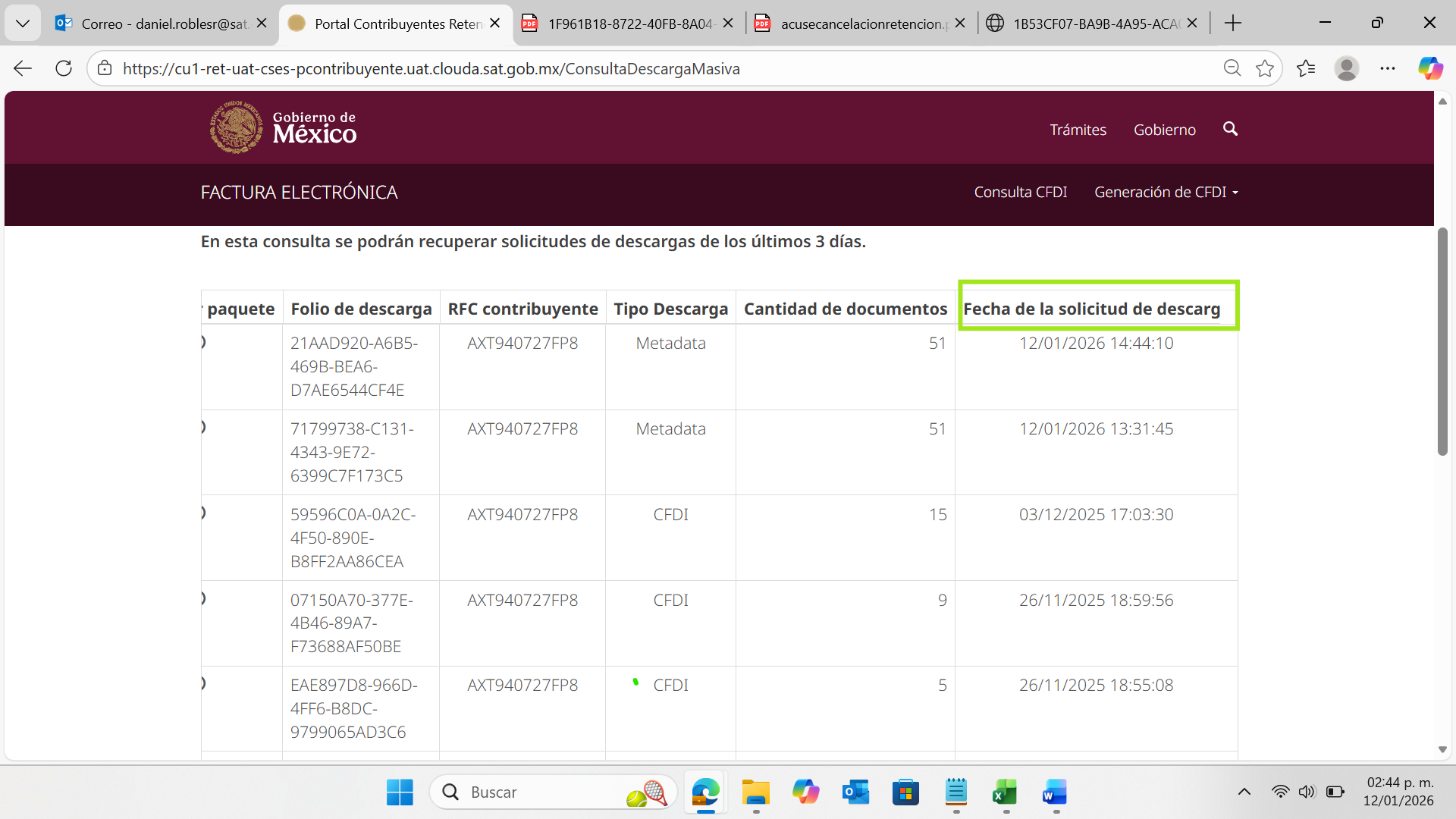
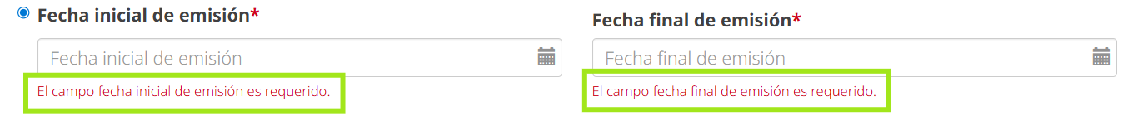

Metadata
Monto Total Retenido | Si
Monto Total de la Operación | Si
Clave de la retención | No
Motivo de cancelación | No
PAC que certificó | No

